

**华中科技大学**

人工智能与自动化学院

**控制理论综合实验报告**

实验项目：实验七、八

实验名称：采样和最少拍系统设计

实验时间：2024/10/17 星期四

实验人员1：

专业班级：自卓2201班

学 号：U202215275

姓 名：董晨晨

实验人员2：

专业班级：自卓2201班

学 号：U202215067

姓 名：杨欣怡

**实验七 采样系统的分析**

**一、实验目的**

1. 了解判断采样系统稳定性的充要条件。

2．了解采样周期 T 对系统的稳定性的影响。

3．掌握采样系统处于临界稳定状态时的采样周期 T 的计算。

4．观察和分析采样系统在不同采样周期 T 时的瞬态响应曲线。

**二、实验仪器及设备**

1. STAR ACT 实验装置一套

2. 数字示波器

3. 微型计算机

**三、实验内容**

**1.信号采样**

采样实验框图如下图所示。计算机通过模/数转换模块以一定的采样周期对信号源（B1）

产生的正弦波信号采样，并通过上位机显示。在不同采样周期下，观察比较输入及输出的

波形（失真程度）。 下图“控制器”为内部集成软硬件运算单元，不需要另外接线。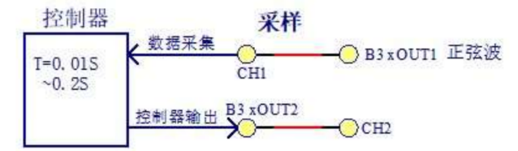

（1）按下表插孔连线

1 正弦波信号输入 B3（xOUT1）正弦波输出→B3（CH1）虚拟示波器

2 采样以后输出 B3（xOUT2）控制器输出→B3（CH2）虚拟示波器

（2）运行、观察

在软件工具栏最左边下拉框选择“计算机控制实验”，然后第二个下拉框内选择采样

与保持／采样实验，点击工具条上“设置 ”，改变采样周期，点击工具条上“启动虚拟

示波器 ”，实验运行。

（3）实验数据记录

在数值区间【0.01 秒-0.2 秒】内选择 3-4 个点作采样周期，记录所选取点频率的采

样波形。

* 采样周期T=0.01s

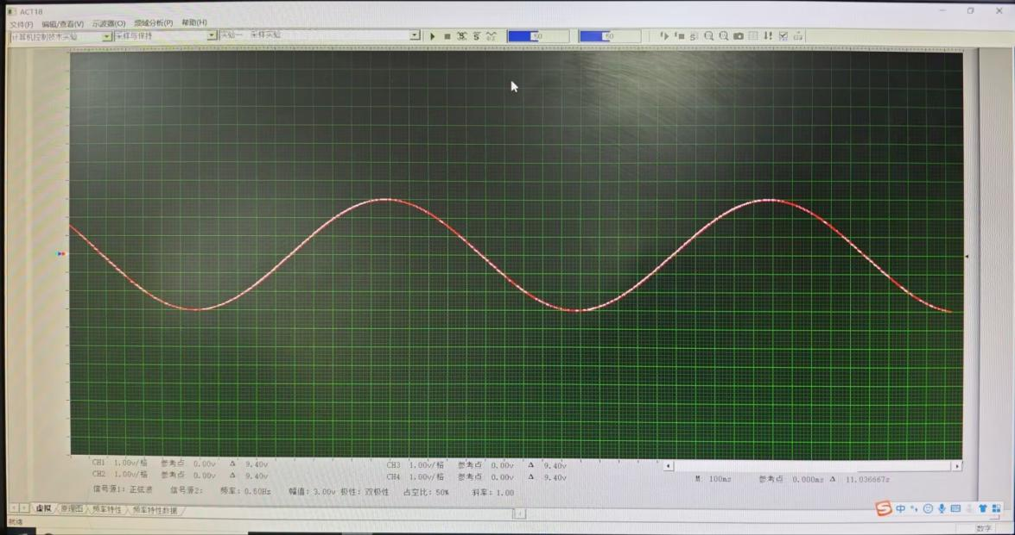

* 采样周期T=0.02s

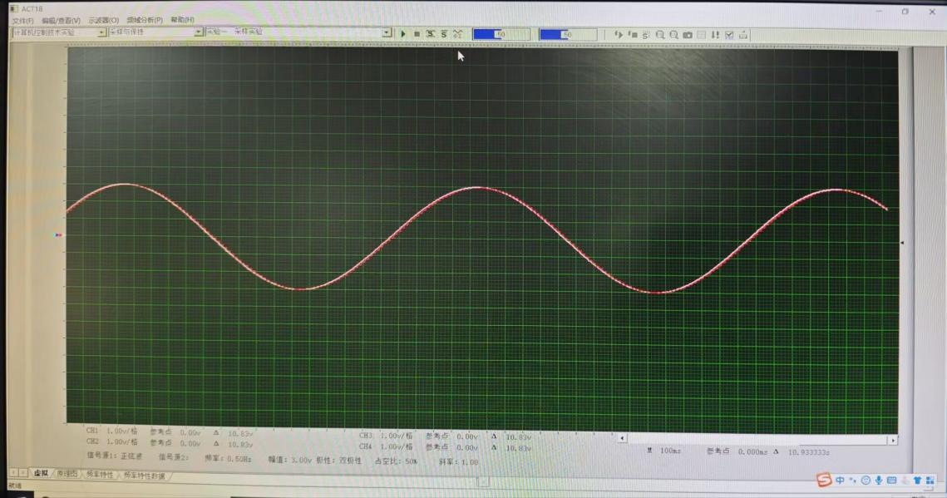

* 采样周期T=0.05s

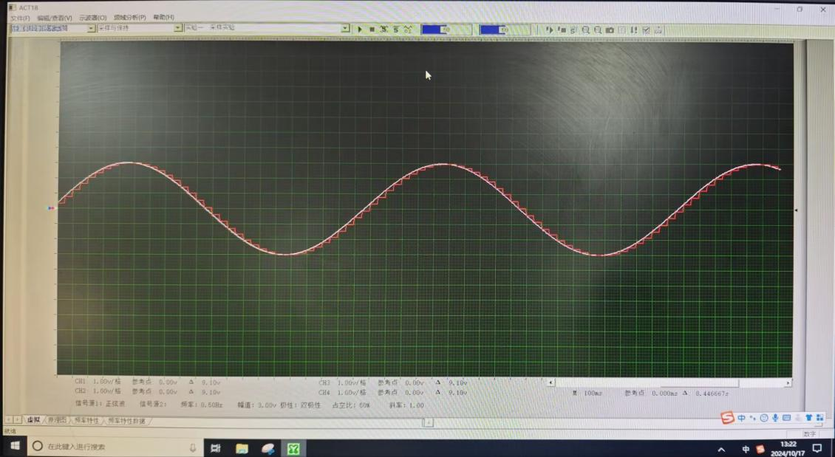

* 采样周期T=0.1s

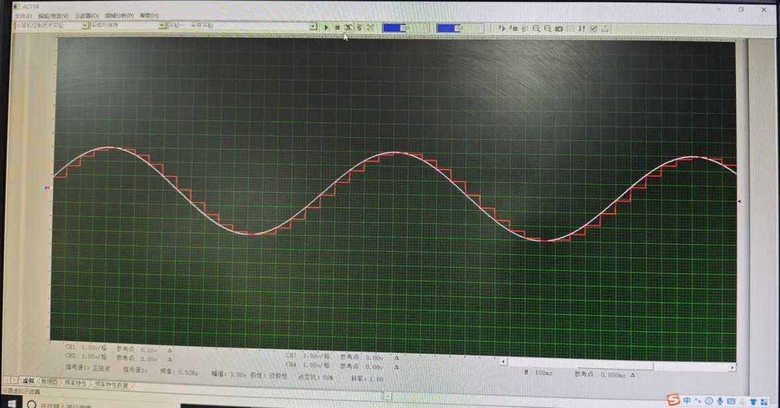

* 采样周期T=0.15s

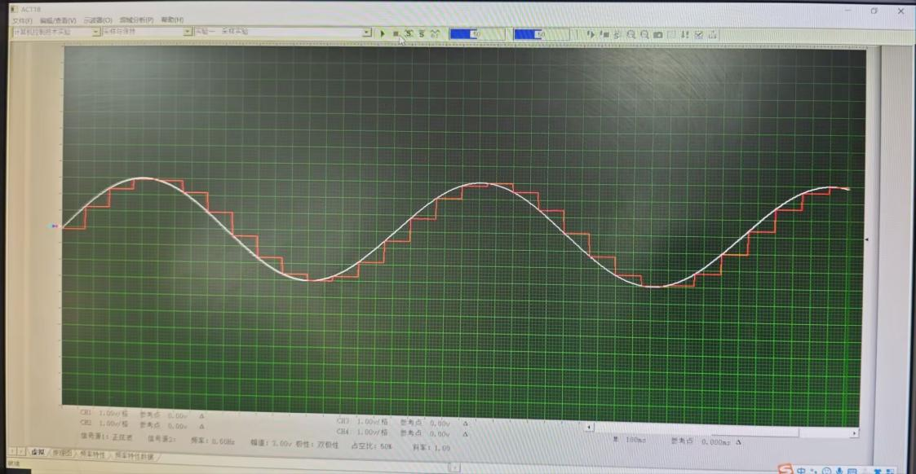

* 采样周期T=0.2s

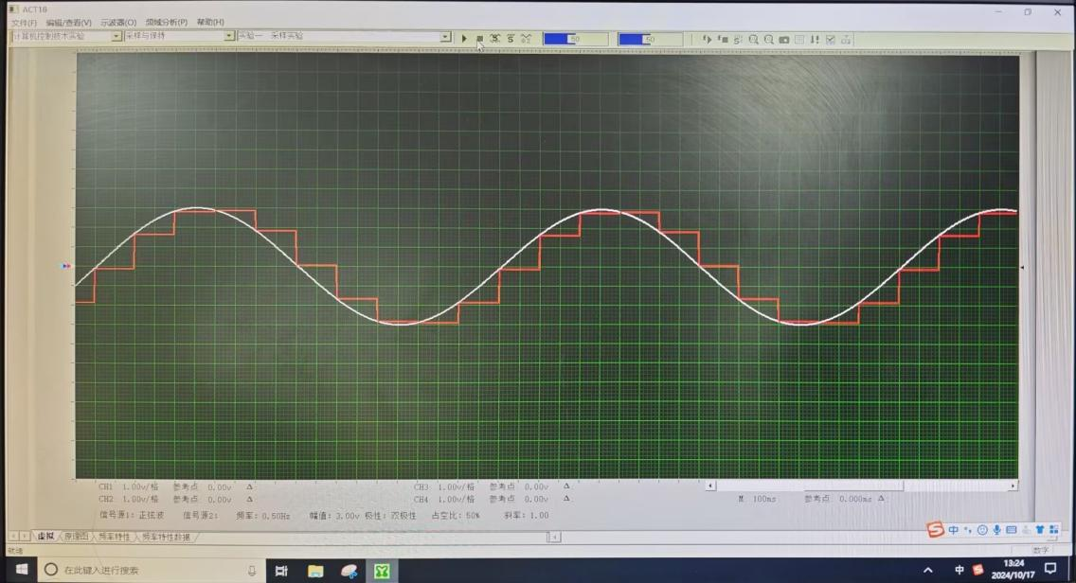

1. **采样控制**

如下图所示的闭环采样系统。 注意：PID 控制器已在内部集成，不需要另外接线。

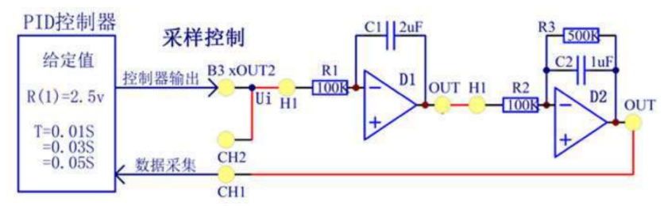

计算系统的闭环脉冲传递函数，计算为使得系统临界稳定时候的采样周期 T。

（1）如下表连接电路元件

B3 区：xOUT2 -- D1 区：H1

D1 区：OUT -- D2 区：H1

B3 区：xOUT2 -- B3 区：CH2

D2 区：OUT -- B3 区：CH1

（2）运行、观察、记录

选择采样与保持／采样控制，点击工具条上“设置 ”，分别改变采样周期分为 0.015

秒、0.03 秒和 0.09 秒，点击工具条上“启动虚拟示波器 ”，实验运行。记录在不同采

样周期下的输出波形以及稳定性。

* 采样周期T=0.015s

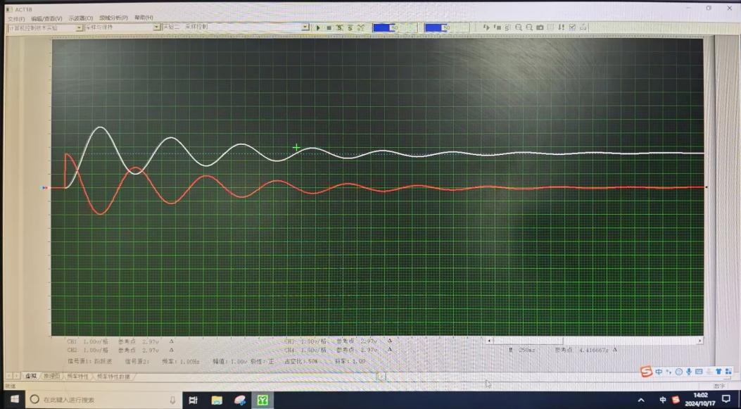

* 采样周期T=0.03s

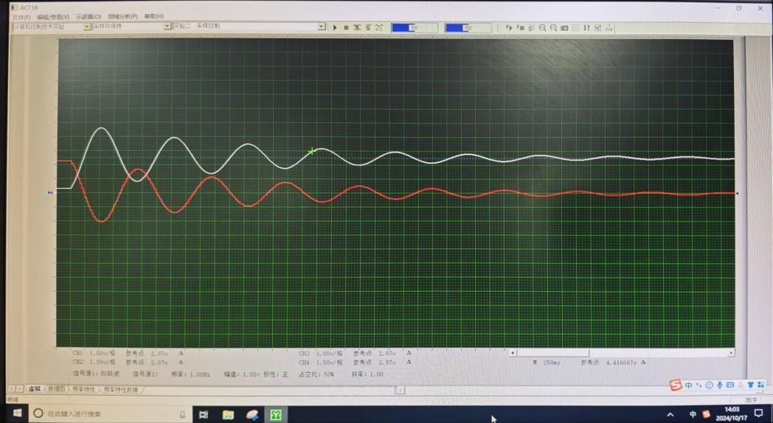

* 采样周期T=0.09s

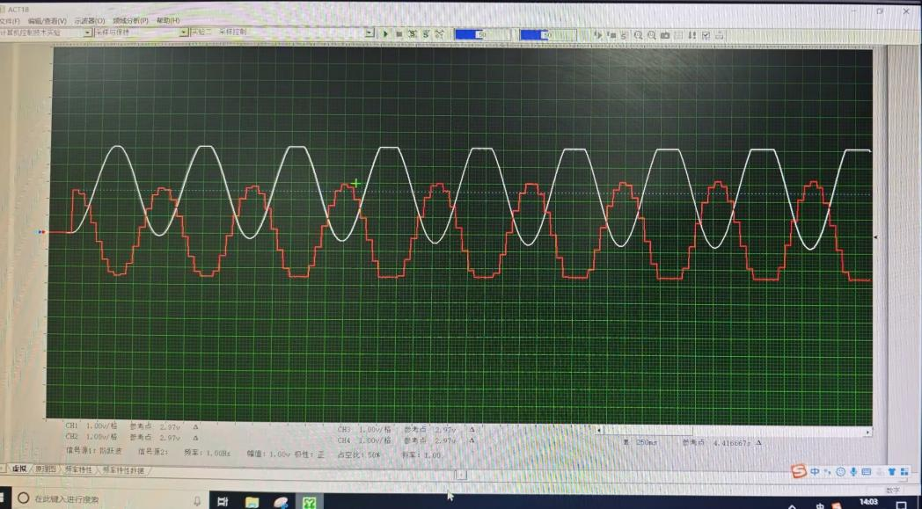

（3）实验数据记录

改变采样控制系统的被控对象，测量系统的临界稳定采样周期 T。其中，A1 为第一级

放大器，A2 为第二级放大器。

|  |  |  |  |  |  |
| --- | --- | --- | --- | --- | --- |
|  | 积分时间常数 Ti(A1) | 开环增益 K  (A2) | 惯性时间常数  T(A2) | 临界稳定的采样周期 T | |
| 计算值 | 测量值 |
| 1 | 0.2 | 5 | 0.5 | 0.0823 | 0.0833 |
| 2 | 3 | 0.1341 | 0.1441 |
| 3 | 0.1 | 2 | 0.2 | 0.1100 | 0.1050 |

计算过程：

①Ti=0.2，K=5，T=0.5

传递函数 ,.

z变换后，=

闭环特征方程：,得

令z=-1，解得T=0.0823s

②Ti=0.2，K=3，T=0.5

传递函数 ,.

z变换后，=

闭环特征方程：,得

令z=-1，解得T=0.1341s

③Ti=0.1，K=2，T=0.2

传递函数 ,.

z变换后，=

闭环特征方程：,得

令z=-1，解得T=0.1100s

**波形：**

* 采样周期T=0.0823s

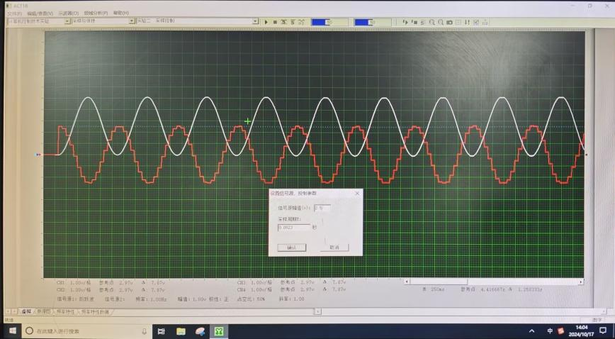

* 采样周期T=0.0833s

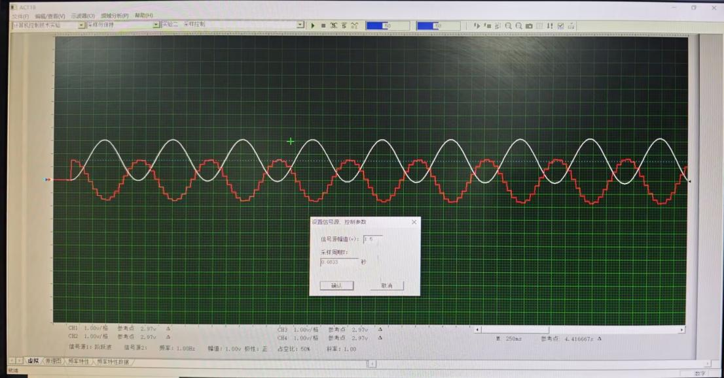

* 采样周期T=0.1341s

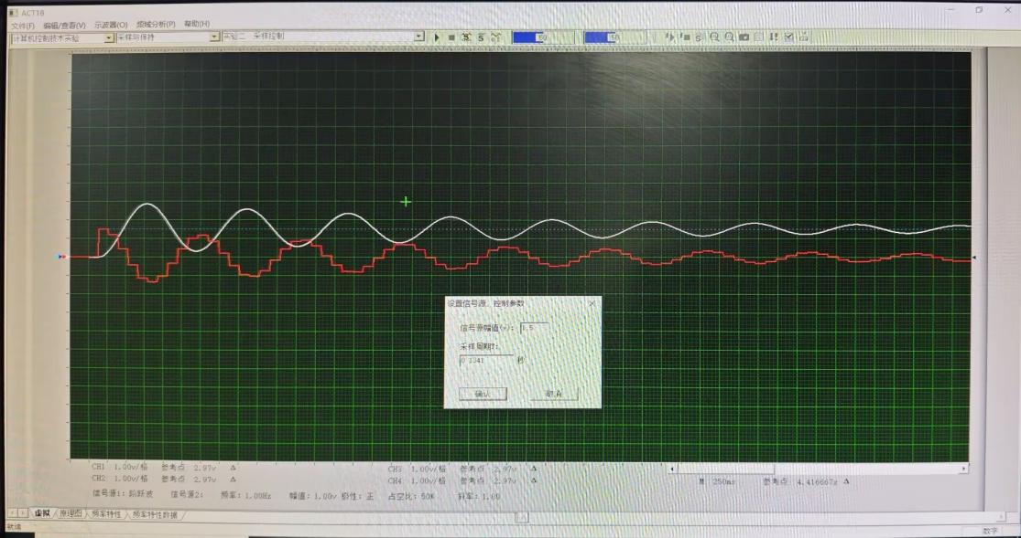

* 采样周期T=0.1441s

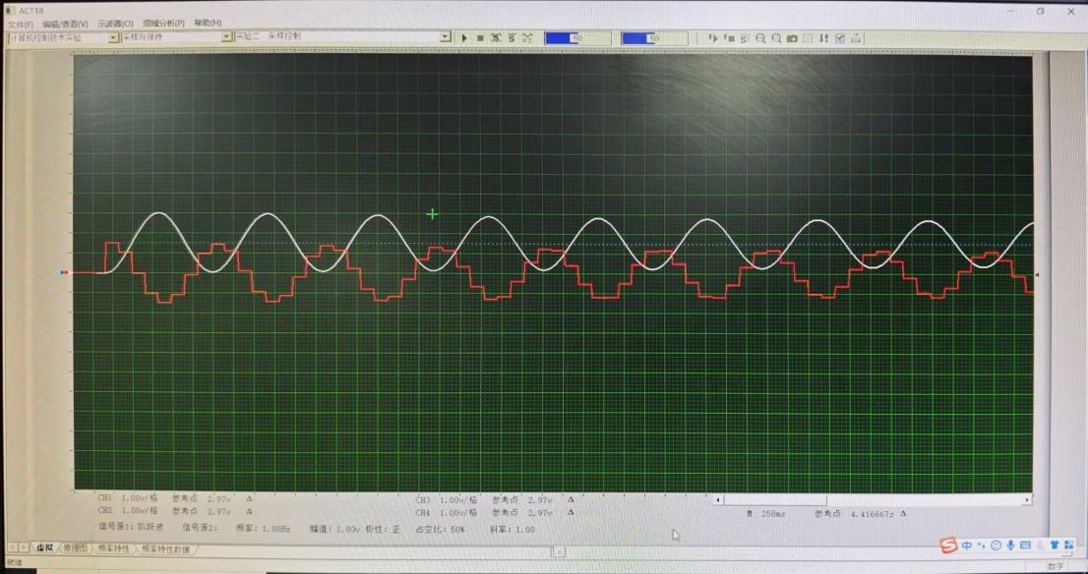

* 采样周期T=0.1100s

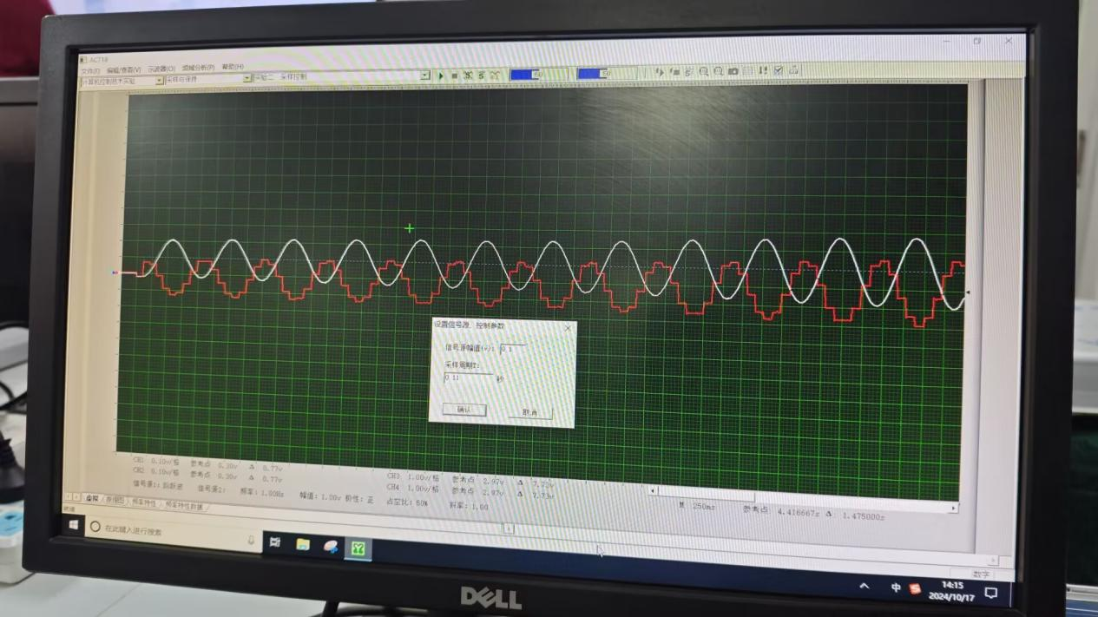

* 采样周期T=0.1050s

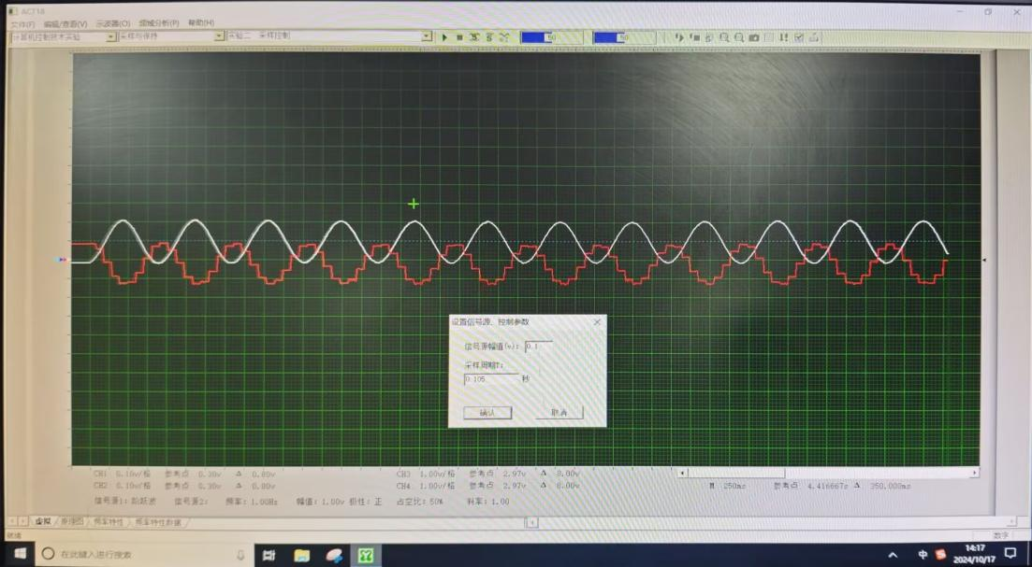

**四、实验分析**

1、分析和比较实验结果。

1）采样频率越高，输出波形与实际波形越相近，采样频率越低，输出波形与实际波形差异越明显。

2）采样周期的选择会影响系统的稳定性，可利用离散系统的劳斯判据进行求解。

2、理论上分析采样周期对采样系统性能的影响，计算出使系统对于临界稳定时的采样周

期，并于实验结果进行比较。

如果采样周期过长，系统可能无法及时响应输入信号的变化，导致系统不稳定。相反，如果采样周期过短，系统可能会因为过高的采样频率而产生过多的噪声，同样影响稳定性。

**五、实验总结**

加强理论学习：在进行实验之前，应加强对相关理论的学习和理解，以便更好地指导实验过程。

优化实验设计：在实验设计过程中，应充分考虑系统的特性和实验条件，选择合理的采样周期和PID参数，以提高实验的准确性和可靠性。

**实验八 最少拍系统的设计**

**一、实验目的**

了解和掌握数字控制器的原理和直接设计方法。

**二、实验仪器及设备**

1. STAR ACT 实验装置一套

2. 数字示波器

3. 微型计算机

**三、实验内容**

**1.最少拍系统电路**

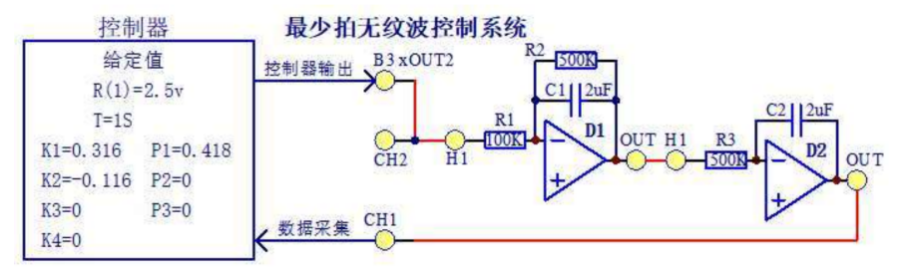

1. 断开电源，按图的模拟电路组成系统。
2. 检查联线，确诊无误后闭合电源。
3. 运行“自控实验程序”，在工具栏三个下拉框分别选择“计算机控制技术”，“直接数字控制实验”，“实验二（2） 最少拍控制--最少拍无纹波控制系统”。
4. 点击工具条上“设置 ”，按照下表分别设置控制参数。记录电路的输出波形，分析不同输出信号产生的原因，及最少拍控制的性能特点、优劣。

**表8-1 最少拍无纹波算法的输出波形**

|  |  |  |
| --- | --- | --- |
| 参数 | K0=0.54，K1= -0.2，  K2=K3=0  P1=0.72，P2 =P3=0 | K0=0.32,K1 = -0.12，  K2 = K3=0，  P1=0.42,P2=P3=0 |

传递函数为：

电路的输出波形有：

①

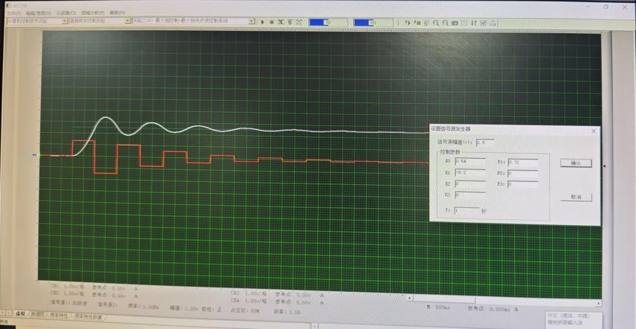

②

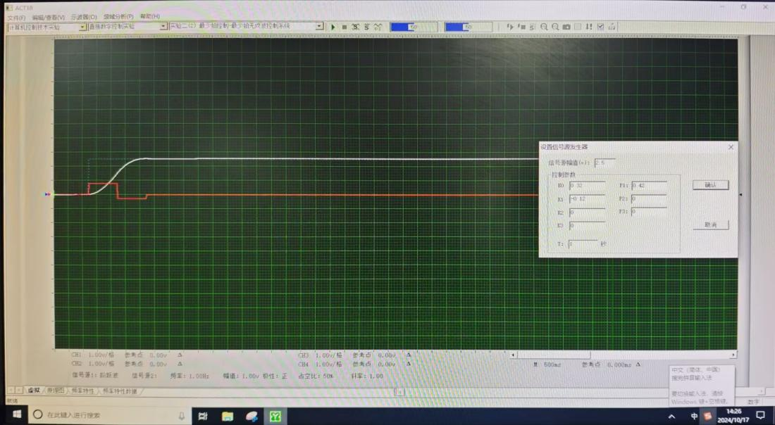

**四、实验分析**

**1.控制器的脉冲传递函数**

，则开环脉冲传递函数

选取 ,=

计算化简得a=0.41,b=0.59

数字控制器=

**2.分析控制器的脉冲传递函数与实验中参数 Ki, Pi 之间的关系。**

：直接影响控制器的静态增益。当s=0时（即直流分量），控制器的增益为。在离散时间域中，的作用类似，但会受到采样周期T的影响。

：与s成正比，影响控制器的动态响应。在高频段（即s较大时），控制器的增益主要由决定。在离散时间域中，的作用与采样周期T和z的变换有关。

：作为时间常数参数，影响控制器的低频响应。在低频段（即s较小时），控制器的增益和相位响应主要由决定。在离散时间域中，的作用同样受到采样周期T和z的变换的影响。

1. **分析不同输出信号产生的原因，及最少拍控制的性能特点、优劣。**

①最小拍控制可使系统在尽量少的采样周期内达到稳态。

②最小拍控制的优缺点：

优点是调节时间较小，响应速度较快。

缺点是系统只能使用一种类型的输入，系统参数变化后对系统影响很大。

③相较于最小拍有纹波控制，最小拍无纹波控制以牺牲调节时间的代价，保证在采样点之间的误差值也为间的误差值也为零，这样可以减少实际控制中的功率损耗和机械磨损。但同时最小拍无拍无纹波也只能针对一种类型的输入。纹波也只能针对一种类型的输入。

**五、实验总结**

在实验过程中，如何准确设置和调整控制器的参数是一个关键问题。这些参数直接影响控制器的性能和系统的稳定性。

在实验设计和调整过程中，我们学会了如何根据实验现象和数据来分析和解决问题。这锻炼了我们的逻辑思维和问题解决能力。

**课后作业**

题目：s平面的恒定阻尼比轨迹映射到z平面的图形

解：设

s平面在直角坐标系下表示为

则映射到z平面上有

可以得到：

映射轨迹如下：

